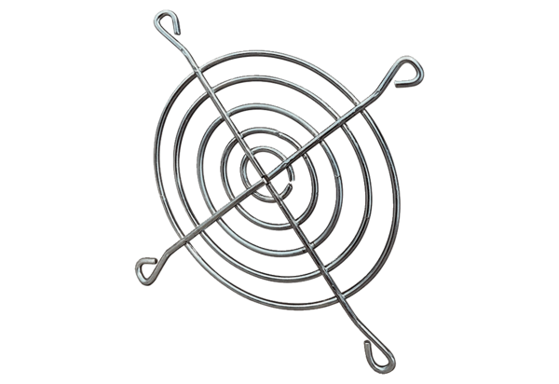Kratka ochronna do wlotu powietrza SGEI 16-18Opakowanie jednostkowe: 1 sztukaAsortyment: C
Numer artykułu: 0073.0287Producent: MAICO

